МИНИСТЕРСТВО ОБРАЗОВАНИЯ И НАУКИ РОССИЙСКОЙ ФЕДЕРАЦИИ ФГБОУ ВО «ОРЛОВСКИЙ ГОСУДАРСТВЕННЫЙ УНИВЕРСИТЕТ ИМЕНИ И.С.ТУРГЕНЕВА»

Кафедра «Информационные системы и технологии»

Отчет
По лабораторной работе №3

«Создание и выполнение командных файлов в среде ОС Linux»

Работу выполнил:
Студент группы 11-ПГ
Заруднев А.С.

Проверил:
Доцент кафедры
информационных систем

Рыженков Д.В.

Орёл, 2021
1. Вывод на экран списка параметров командной строки с указанием номера каждого параметра.
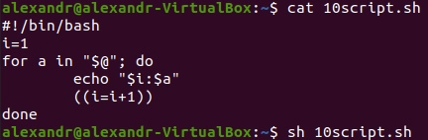
2. Присвоение переменным А, В и С значений 10, 100 и 200, вычисление и вывод результатов по формуле D=(A*2 + B/3)*C.
